TEMA: QUE TOMBO!!
VERSÍCULO: “Todos os que estão aqui saberão que não é por espada ou por lança, que o Senhor concede vitória: pois a batalha é do Senhor e Ele nos entregará todos vocês em nossas mãos." I Sm 17:47
RESUMO: ( É IMPORTANTE LER A REFERÊNCIA COMPLETA)
Os israelitas estavam reunidos , para guerrearem contra os filisteus.
Golias, de quase 3 metros, afrontou Israel, pedindo um homem para lutar com ele.
Jessé mandou Davi levar alimento para seus irmãos, e Davi ouviu a afronta de Golias.
Ele ficou indignado e falou: “Quem é esse incircunciso para desafiar o exército do Deus vivo?
Quem matasse Golias, casaria com a filha de Saul, e teria isenção dos impostos em Israel.
Saul soube que Davi estava indignado e que lutaria contra Golias.
Saul tentou persuadi-lo, mostrando-lhe que ele não teria condições, pois era muito novo, mas Davi contou que lutou contra um leão e um urso, para salvar suas ovelhas.
Saul tentou vestir Davi com sua armadura, mas ela era muito pesada.
Davi pegou seu cajado, 5 pedras, alforje e atiradeira e foi ao encontro de Golias.
Quando Golias viu Davi, zombou dele, desprezando-o tremendamente.
Davi respondeu que estava ali, Em Nome do Senhor dos exércitos, o Deus de Israel.
Quando Golias veio em sua direção, Davi arremessou uma pedra e atingiu o gigante na testa, de tal modo que ela ficou encravada na testa de Golias que caiu no chão.
Davi correu e acabou de mata-lo cortando sua cabeça.
Quando os israelitas viram que Golias estava morto, deram um grito de guerra e foram atrás dos filisteus, saqueando tudo o que eles tinham.
Saul perguntou quem era seu pai e Davi respondeu: Sou filho de Jessé, teu servo.

APLICAÇÃO: Quantas vezes as pessoas olham para um problema que estão enfrentando, e se esquecem que, Deus é maior que tudo. Muitas situações na nossa vida são como gigantes, mas elas não são nada perto do tamanho e do poder do nosso Deus. Você é pequeno, mas a pedra poderosa que vencerá todos os gigantes, se chama OBEDIÊNCIA . Qual é a situação que lhe provoca muito medo? As pedrinhas do amor, da amizade, da fé, da verdade, da cooperação, podem te ajudar a derrubar qualquer gigante. Davi era muito bonzinho, e obediente, por isso ele conseguiu derrubar o gigante na primeira vez, na primeira pedra. Ele até poderia ter uma ótima pontaria e força na hora de atirar aquela pedrinha. Mas, como ele declarou que estava lutando em nome do Senhor dos exércitos, ele foi vitorioso. Vamos nos fortalecer em Jesus, e pedir muito a ajuda do Espírito Santo, para podermos vencer todos os nossos gigantes.

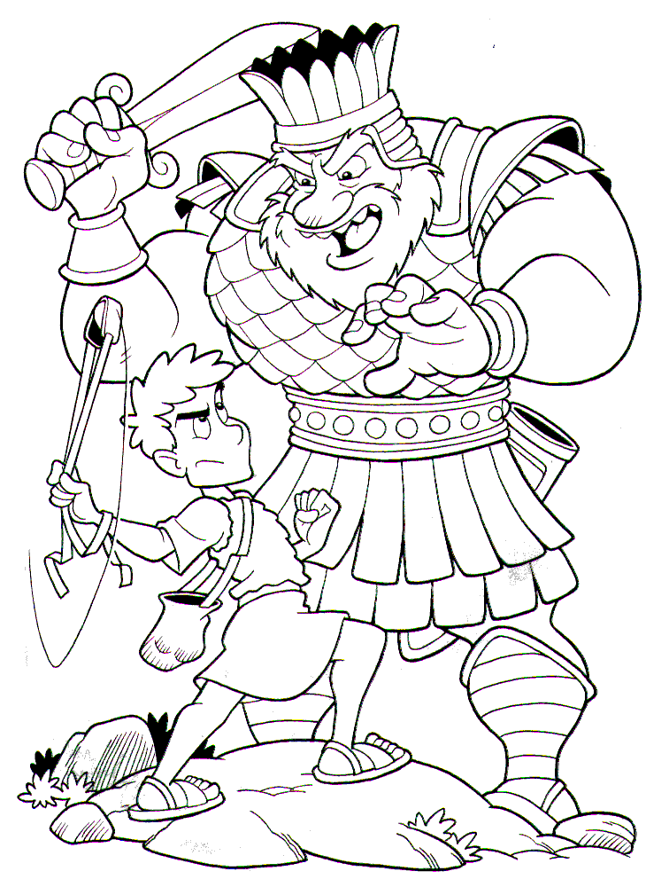
DAVI E GOLIAS

Quando Golias veio em sua direção, Davi arremessou uma pedra e atingiu o gigante na testa, de tal modo que ela ficou encravada na testa de Golias que caiu no chão.

